01.06.2020 (pn) Język angielski

WSZYSTKIEGO DOBREGO MOI DRODZY!!!
Z okazji Dnia Dziecka - dzisiaj przed Wami zabawy w postaci quizów. Zapraszam do zabawy!

Wskaż właściwy przedmiot.
https://wordwall.net/resource/2419180/angielski/bugs-team-starter-unit-8

Wskaż właściwy przedmiot.
https://wordwall.net/resource/2354154/angielski/bugs-team-starter-unit-8

04.06.2020 (czw) Język angielski

Zakreślanie
Ćwiczenie 1:
Spójrz proszę na przykład 1 w poniższym ćwiczeniu. Twoim zadaniem jest wysłuchać nagrania i zakreślić wśród przyborów pod daną pracą te, które są potrzebne do jej wykonania.
W razie braku książki do języka angielskiego, wskaż proszę te przybory paluszkiem.
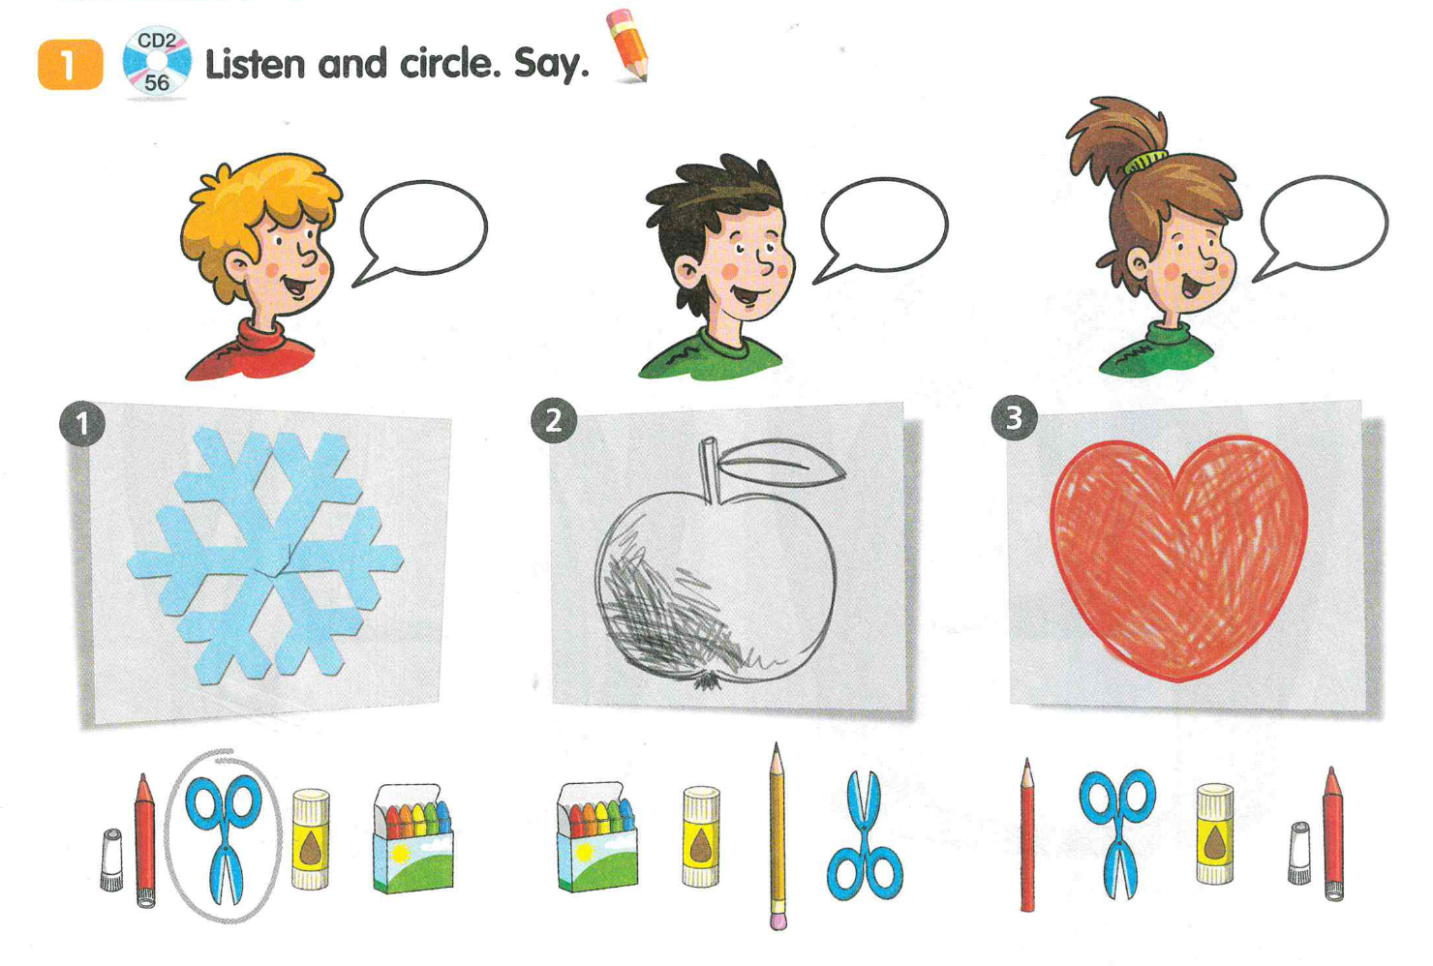

Nagranie do powyższego ćwiczenia
(proszę dwukrotnie kliknąć w nagranie)

Ćwiczenie 2:
Ćwiczenie 2:
Wskaż proszę przybory szkolne przedstawione w poniższym ćwiczeniu. (scissors, markers, pencils, glue, coloured pencils)
Colin wants to draw a school. (Colin chce narysować szkołę.) - lecz brakuje mu pewnych przyborów.
Twoim zadaniem jest posłuchać, o jakie przybory prosi Colin i połączyć je z odpowiednimi etapami tworzenia pracy plastycznej.
Odpowiedzi: 1 pencil, 2 coloured pencils, 3 markers, 4 scissors, 5 glue.
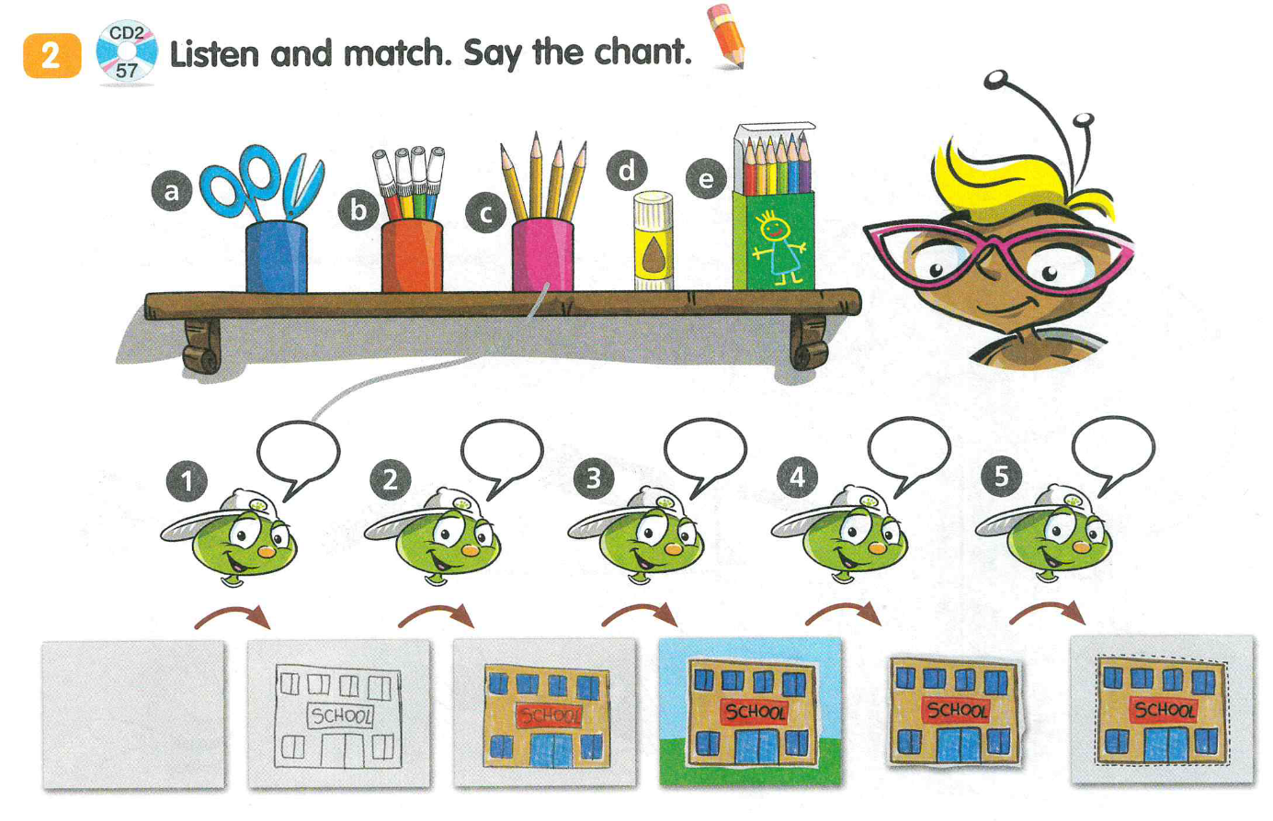

Nagranie do powyższego ćwiczenia
(proszę dwukrotnie kliknąć w nagranie)

Ćwiczenie 3:
Wysłuchaj powyższe nagranie jeszcze raz i spróbuj włączyć się do mówienia rymowanki
i wskazywania odpowiednich przyborów szkolnych..

